TUGAS 1

NAMA : ADI SURYA FANGIDAE
NIM : 055378839
MATA KULIAH : Kalkulus 1

- Diketahui:
A = { -1, 1 }
B = { -2, 1 }
C = { 0, 1 }

- A ∪ ( B ∩ C )
A ∪ { 1 }
{ -1, 1 } ∪ { 1 }
= { -1, 1 }

- ( A ∪ B ) ∩ C )
{ -2, -1, 1 } ∩ { 0, 1 }
= { 1 }

- ( A – B ) ∪ C
{ -1 } ∪ { 0, 1 }
= { -1, 0, 1 }

- -5 ≤ 2x -5 < 5
-5 +5 ≤ 2x < 5 + 5 (dijumlah 5 biar mengilangkan 5)
0 ≤ 2x < 10 (dibagi 2 agar mendapat nilai x)
$\frac{0}{2}$ ≤ x < $\frac{10}{2}$
0 ≤ x < 5 Maka HP = { 0 ≤ x < 5|x ∈ ℝ }

- 2x + 1 < 0
x – 1

- 2x + 1 = 0
-
+
+
x = $-\frac{1}{2}$
Dibuktikan nilai untuk mencari nilai + dan – dalam hal ini dicoba dengan 2:
2x + 1 = 2.2 + 1
x – 1 2 – 1
= 5 ( 2 memiliki nilai potitif , maka dapat simpulkan seperti gambar di kiri)
2
$$-\frac{1}{2}$$
1
- x – 1 = 0
x = 1

jadi HP = { $-\frac{1}{2}$ < x < 1 |x ∈ ℝ }

- | x - 3 | ≥ 2

- x – 3 ≥ 2
x ≥ 5
- -(x – 3) ≥ 2
5
1
-x + 3 ≥ 2
-x ≥ -1
x ≤ 1

jadi HP = = { x ≤ 1 atau x ≥ 5 |x ∈ ℝ }

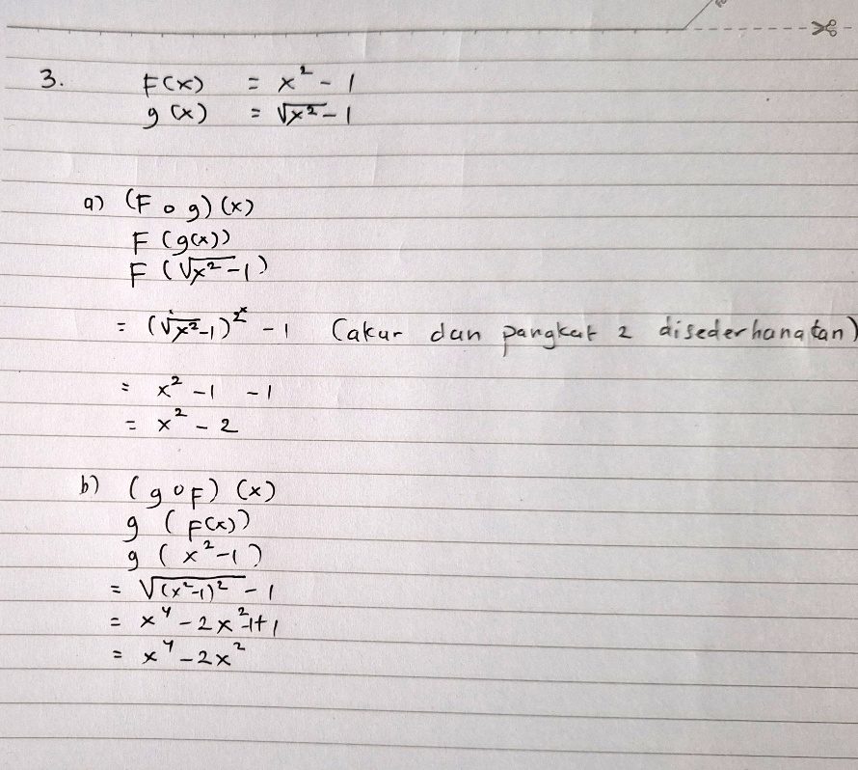

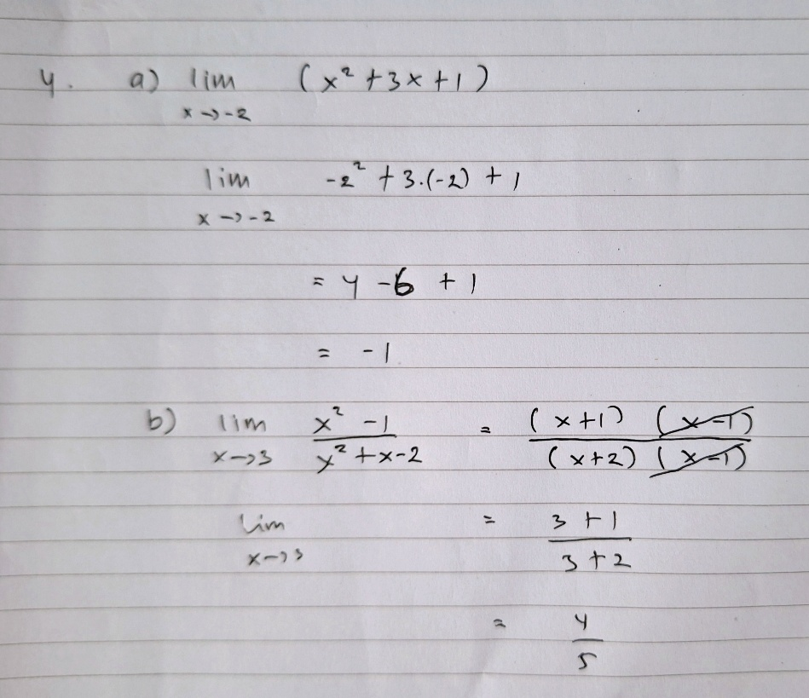

- f(x) = | x – 1 | ; apakah kontinu di x = 1 ???

- f(1) = | 1 – 1 |
= 0 ADA
x - 1
{

-(x – 1)
- $\lim_{x→1}{ | x - 1 |}$ =

- $\lim_{x→1}{ -\left(x-1\right)= }$- ( 1 – 1) ( ruas kiri)
= 0
- $\lim_{x→1}{ x- 1 =}$ 1 – 1 ( ruas kanan )
= 0

Jadi nilai $\lim_{x→1}{ | x - 1 |}=$0 ADA

- F(1) = $\lim_{x→1}{ | x - 1 |}$
0 = 0 SAMA

Jadi dapat disimpulkan fungsi f(x) = | x – 1 | kontinu di x = 1

